Schwerkraftheizung

Sehen Sie sich den Film „Die Geschichte der Heizungsumwälzpumpe“ beziehungsweise die Sequenz „Schwerkraft-Warmwasserheizung“ an und bearbeiten Sie anschließend die folgenden Aufgaben.

.

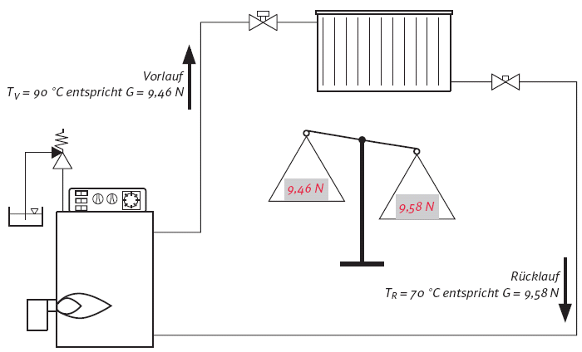
Nach welchem Prinzip arbeitet eine Schwerkraftheizung?

Welche Vorteile hat so eine Anlage?

Welche Nachteile hat so eine Anlage?

